绍兴农业气象
农业气象月报 第[2]期
绍兴市气象台 二○一七年三月三日
二月份农气月报
一、二月天气概况
绍兴市二月份气候特点是：月平均气温较常年明显偏高，雨量雨日较常年明显偏少，日照时数较常年偏多。
本月前期阴雨天气较多，降水以小雨过程为主，其中 1日凌晨，小雨；4至5日小雨为主；8日白天阴有小到中雨，傍晚到夜里雨或雨夹雪，山区出现降雪，部分山区有积雪，9日早晨部分地区仍有零星小雪。10日起晴多雨少，基本以晴或多云天气为主，降水过程主要出现在17日下午到夜里、20日下午及22至23日，其中受冷空气影响，20日新昌、嵊州出现8级以上大风天气，其中最大嵊州白岩村10级；23日平原地区出现雨或雨夹雪，山区出现雨夹雪或雪，局部高山区出现2～5厘米积雪。
二、二月份气象要素实况
1、气温
月平均气温为8.1℃，比常年明显偏高1.7℃，比去年偏低0.3℃。其中上、中、下旬较常年分别偏高1.3℃、2.7℃、0.7℃。月极端最低气温-0.5℃（柯桥区站），出现在2月12日。月极端最高气温22.5℃（柯桥区站），出现在2月16日。
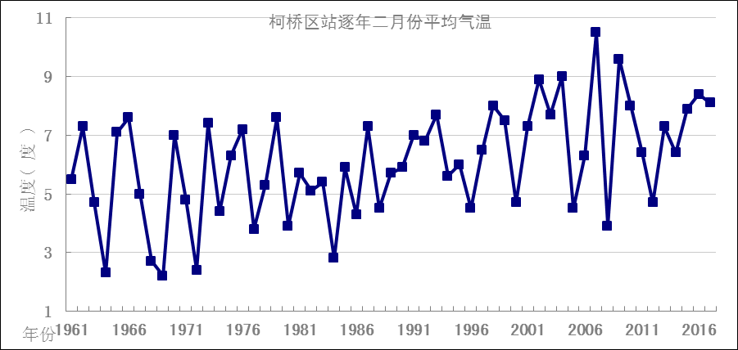

从平均气温的空间分布来看，总体分布北高南低，基本在5～7℃之间，其中高值主要位于我市北部地区。
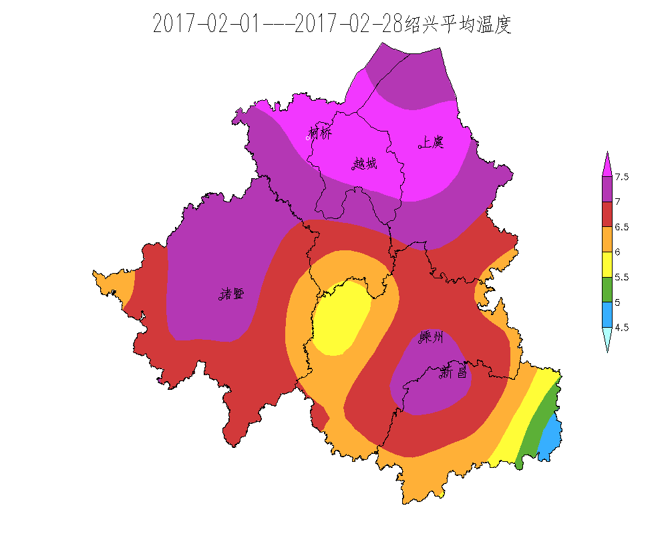
2、降水
月降水量为29.6mm，比常年同期明显偏少逾六成，接近去年同期。其中上旬较常年偏少逾二成，中旬、下旬较常年分别明显偏少逾八成和近八成。月雨日7天，接近常年同期偏少6.2天。
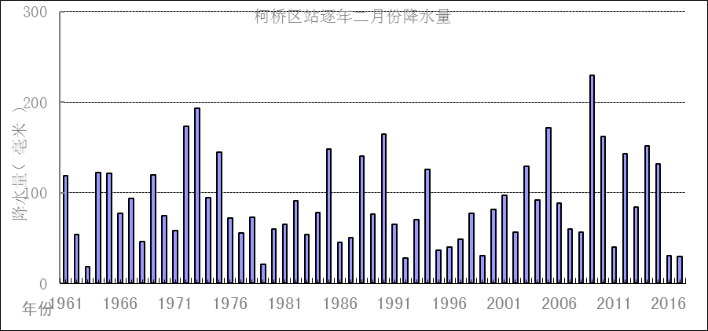

从月降水量的空间分布来看，全市降水差距不大，大体呈现中间多南北少，雨量基本在20～35mm，降水大值区主要分布于上虞南部及嵊州西南部。
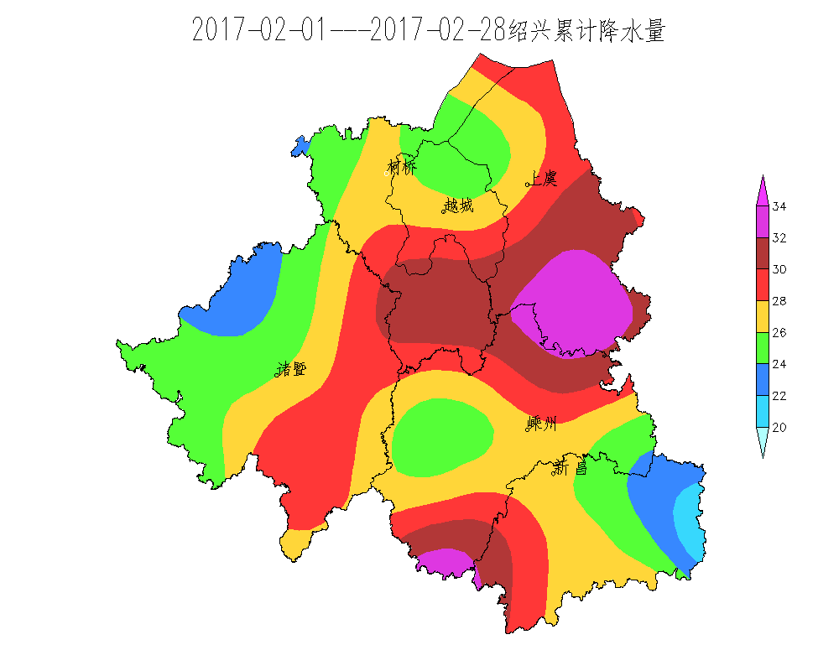
3、日照
月日照时数130.1小时，比常年同期明显偏多近三成；比去年明显偏多逾九成。其中上旬较常年偏少近三成、中旬、下旬较常年偏多逾九成和逾三成。
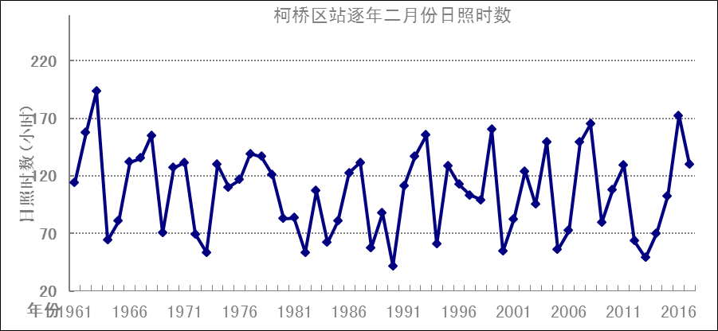
三、主要气候事件及其影响

1、雨夹雪
8日白天阴有小到中雨，傍晚到夜里雨或雨夹雪，山区出现降雪，部分山区有积雪，9日早晨部分地区仍有零星小雪。
23日平原地区出现雨或雨夹雪，山区出现雨夹雪或雪，局部高山区出现2～5厘米积雪。

2、雾
6日全市出现大范围大雾，水平能见度普遍低于200米。
3、大风
受冷空气影响，20日我市11个站点出现8级以上（含8级）大风天气，最大嵊州白岩村10级（25.8m/s）。
- 二月天气对农业影响
1、春花作物
二月份平均气温比常年偏高，日照比常年偏多，降水比常年偏少，对春花作物生长发育较为有利。目前油菜处于抽薹期，个别地区较早，已经现花。小麦处于分蘖期，目前普遍长势较好。
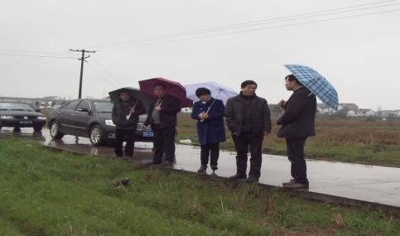
2、蔬菜
二月份光照气温条件适宜，对于蔬菜生长较为有利，目前十月份育苗的南瓜、蒲瓜等陆续上市，价格较春节期间明显下滑。
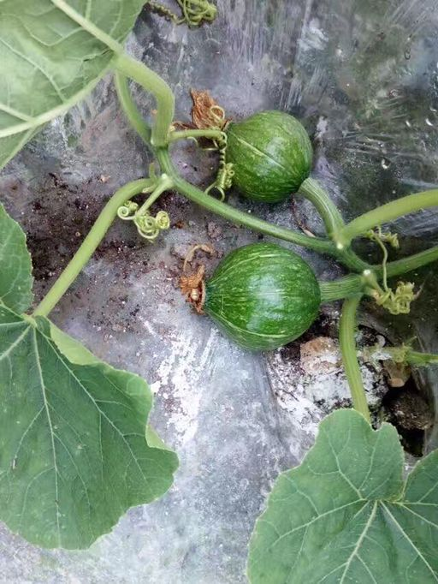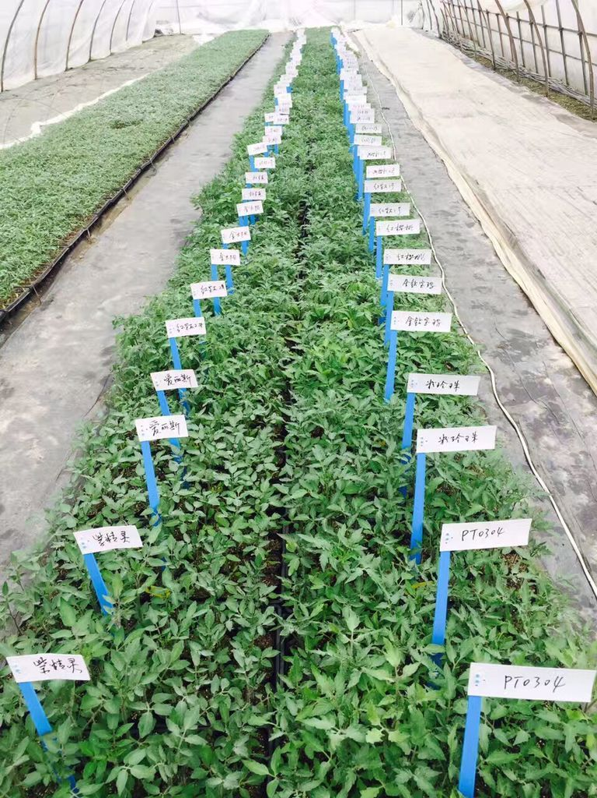
3、经济作物
二月多晴少雨的天气利于大棚草莓的转色和成熟，草莓生长良好，但价格较往年偏高。
北部平原地区的早茶生长相对较慢，目前基本还未萌发。南部山区个别较早的“乌牛早”品种萌发较早，目前已经开始萌发生长，但24-26日的低温会对其有一定的影响。
4、春耕备耕
年后春耕备耕即已开始，目前土壤墒情一般，利于耕作，但人力成本较高。

五、未来天气预测与农事建议
预计3月平均气温10.9～11.1℃，较常年偏高；3月降水量120mm左右，比常年偏少一成左右。
预计3月份冷空气活动较前期增多，主要冷空气活动出现的时段和强度如下：4～6日（偏弱）、8～10日（较强）、13～15日（中等）、18～21日（较强）、24～26日（强）。由于平均气温偏高，暖气流活跃，抬升条件好，冷空气影响时易出现雷电、大风、冰雹等强对流天气，请相关部门特别注意防范。
为此建议广大农户：
1、做好早稻春播前的准备工作，加强春播前农机的维修和保养，育秧设施的准备等。 3月是我市春播和春茶开采较为集中期，此间也是我市气温变化幅度较大，时有雷雨、冰雹等激烈天气出现，易出现连阴雨、春寒和倒春寒等灾害性天气时期，因此提醒大家要特别注意春播期的烂芽烂秧，催芽期间避开连阴雨。各地要密切注意天气变化，做到播前对天气了如指掌，播后的秧苗管理和防寒保暖要跟上，扎实抓好春播春种工作。
2、加强春花作物田间管理。抓住天气晴朗有利时机，对油菜、大小麦进行合理施肥，尤其对油菜要重视苔肥的施用；同时要加强病虫害和草害预防工作。
3、做好春季茶园管理，及时采摘早茶，注意收听最新天气预报，一旦出现冰冻和霜冻天气，及早采取保暖措施，防止茶芽受冻。
4、结合当地实际情况，及时种植春马铃薯、大棚蕃茄、茄子等早春作物。早春蔬菜秧苗占时长，生长缓慢，易受不良气候影响，只有精细管理――防寒保温、通风透光、肥水管理、及时炼苗，才能培育壮苗获得丰产。注重露天蔬菜的管护，防止因湿度过大造成的烂根烂叶，影响蔬菜的正常生长。
5、利用晴好天气加紧修复水利设施，确保今年安全渡汛。

附1：2017年2月份气象要素表
要素 | 气温（℃） |  | 雨量（mm） |  | 雨日（d） |  | 日照（h）
要素 | 今年 | 常年 | 今年 | 常年 | 今年 | 常年 | 今年 | 常年
上旬 | 6.5 | 5.2 | 18.8 | 24 | 5 | 4.2 | 28.8 | 39.5
中旬 | 9.7 | 7 | 3.7 | 32.1 | 1 | 4.8 | 64.1 | 33.6
下旬 | 8 | 7.3 | 7.1 | 32.5 | 1 | 4.2 | 37.2 | 27.9
月计 | 8.1 | 6.4 | 29.6 | 88.6 | 7 | 13.2 | 130.1 | 101.1
（注：本文采用的气象资料均为绍兴站资料，常年值为1981～2010年，极值为建站1961～2017年）

附2： 2017年3月绍兴地区平均气温、总降水量预测
地区 | 站点 | 平均气温(℃) |  | 降水量(mm)
地区 | 站点 | 平均值 | 预报值 | 平均值 | 预报值
绍兴 | 绍兴 | 10.3 | 10.9 | 140.9 | 120
绍兴 | 诸暨 | 10.5 | 11.2 | 145.3 | 120
绍兴 | 上虞 | 10.4 | 11.0 | 137.4 | 120
绍兴 | 新昌 | 10.4 | 11.1 | 133.5 | 120
绍兴 | 嵊州 | 10.4 | 11.1 | 133.8 | 120

